PROJETO DE LEI Nº 894 DE 15 DE MAIO DE 2019.

Altera a Lei 690/1980 e dá outras providências.

MARCELO OTAVIANO DOS SANTOS, Prefeito do Município de Monte Azul Paulista, Estado de São Paulo, no uso de suas atribuições legais,
Faz saber que Câmara Municipal aprovou e ele sanciona e promulga a seguinte Lei:

Artigo 1º – O artigo 249 ( Redação dada pela Lei Ordinária Nº 1831, de 2013) , da Lei nº 690 de 10 de dezembro de 1980, a qual institui o Código de Obras de Monte Azul Paulista, passa a ter a seguinte redação:
“Artigo 249 - Ao longo das águas intermitentes ou dormentes, cursos d’água, lagos, lagoas e represas, será destinada área para arruamento de no mínimo 15,00 m (quinze metros) da largura, em cada margem, após a largura de 30,00 (trinta metros), descrita no art. 257 da Lei nº 690/80.”

Artigo 2º – O artigo 257, da Lei nº 690 de 10 de dezembro de 1980, a qual institui o Código de Obras de Monte Azul Paulista, passa a ter a seguinte redação:

“Artigo 257 – Nos parcelamentos do solo do município será exigido, ao longo dos cursos dágua, constantes da cartográfica IBGE 1.972 e Planta de Zoneamento, uma faixa longitudinal mínima de 30 m (trinta metros) de largura e, no entorno das nascentes, um Raio de 50m (Cinquenta metros), destinada a Àrea de Preservação Ambiental, conforme Anexo III da Lei nº 690/80 e Lei nº 1072/92.

§ único: Nos parcelamentos de solo o remanescente do percentual de 20% da área destinada à Área Verde, deverá ser localizado anexo à faixa da Área de Preservação Ambiental, descrita no caput do Art. 257 da Lei nº 690/80.”

Artigo 3º – O artigo 260, da Lei nº 690 de 10 de dezembro de 1980, a qual institui o Código de Obras de Monte Azul Paulista, passa a ter a seguinte redação:

“Artigo 260 – O comprimento das quadras não poderá ser superior a 200,00 m (duzentos metros), exceto os loteamentos para fins industriais ou sítios de recreio.”
Artigo 4º – O artigo 282, da Lei nº 690 de 10 de dezembro de 1980, a qual institui o Código de Obras de Monte Azul Paulista, passa a ter a seguinte redação:

“Artigo 282 – Dentro do território do Município ficam definidas na Tabela I e Anexo III as seguintes zonas:

Tabela I (anexo nº2)
I - Zona | I - Predominantemente Institucional e Comercial.
II - Zona | II - Predominantemente Comercial Mista
III - Zona | III - Predominantemente Residencial 1.
IV - Zona | IV - Predominantemente Residencial, Comercial e Industrial de Pequeno Porte.
V - Zona | V - Estritamente Residencial.
VI - Zona | VI - Proteção e Preservação
VII - Zona | VII - Predominantemente Residencial e 2.
VIII - Zona | VIII - Predominantemente Residencial 2.
IX - Zona | IX - Predominantemente industrial e Comercial
X - Zona | X - Rural
XI - Zona | XI -Zona de Expansão Urbana

Anexo III
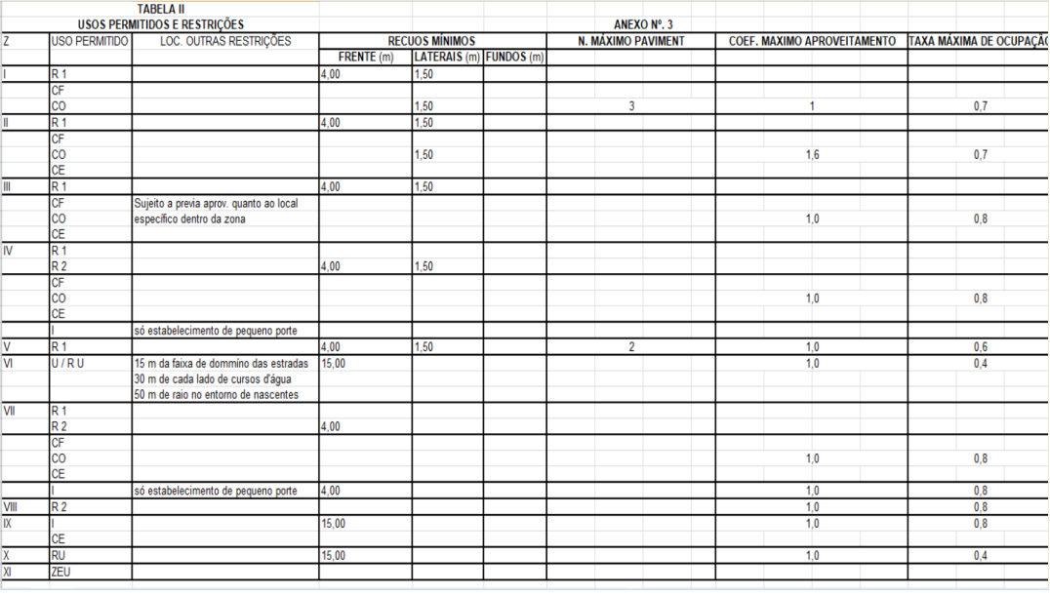

Artigo 4º – Esta Lei entra em vigor na data de sua publicação, revogadas as disposições em contrário.

Monte Azul Paulista, 15 de maio de 2019.

MARCELO OTAVIANO DOS SANTOS
Prefeito do Município

